单选题

\*1.图示结构中，结构的超静定次数是几次？ ( )。[2022-01补考]

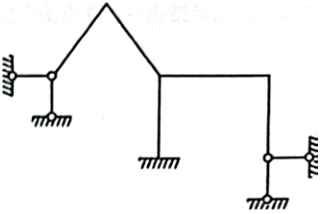

A.1次

B.2次

C.3次

D.4次

答案:D

解析:去掉左右两侧4个支座链杆之后，结构为无多余约束静定结构，所以为4次超静定。

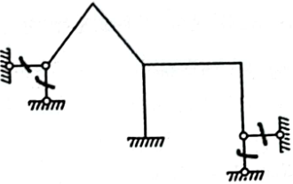

\*2.图示结构中，结构的超静定次数是几次？( )。[2022-02补考]

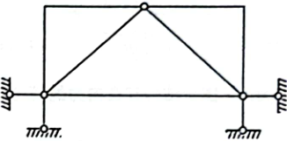

A.1次

B.2次

C.3次

D.4次

答案:A

解析:XXXXXX之

多选题

\*3.驾驶人有下列哪种违法行为一次记6分

A、使用其他车辆行驶证

B、饮酒后驾驶机动车

C、车速超过规定时速50%以上

D、违法占用应急车道行驶

答案：ABCD

解析：请仔细阅读交规

\*4.驾驶人有下列哪种违法行为一次记12分

A、使用其他车辆行驶证

B、饮酒后驾驶机动车

C、车速超过规定时速20%以上

D、违法占用应急车道行驶

答案：ABD

解析：请仔细阅读交规

问答题

\*5.试题一（共15分）[2021-01]

某县现状县域常住人口为39万人,城镇化率为45%。沿河两岸分布有大量耕地,及多处保存完整的明清时期传统村落。在县域的北部、中部和南部有三片储量丰富的煤层气埋藏。该县2020年空气质量优良天数比为73%,人均水资源量为630立方米,现状耕地面积低于保护目标。

新编制的国土空间规划方案提出,对三片煤层气储备区同时进行全面开采,在中部规划建设液化煤层气战略储备库；提升县城的集聚能力,在县域西北侧规划建设一处20平方公里的工业园区；腾空部分传统村落,发展文化旅游产业；加强生态修复,在河流两岸分别建设500米宽的生态林带；规划到2035年县域常住人口达到45万人,城镇化率达到70%。

试指出该规划方案存在的主要问题,并阐述理由。

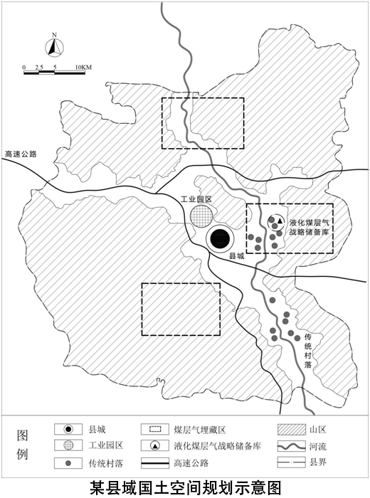

答案:参考答案

解析:

三区开采（全面）规模过大,城市化速度过快，城市规划规模过大,工业区规模过大资源稀缺,水资源不足,影响大气环境,带来大气污染,耕地保护压力过大（6）

在河流两边建设500米生态林不合理,会占用耕地或不满足耕地保护目标,违反了“严禁耕地非农化”的法律规定,禁止耕地转化为其他用地（3）

煤层燃气储备库选址不合理,储备库位于传统村落内,给村落带来巨大安全隐患,建设燃气储备库会破坏传统村落、周边景观与环境风貌（3）

腾空部分村落发展旅游产业不合理,会破坏传统村落的整体空间格局和景观风貌,违反《关于切实加强中国传统村落保护的倡导意见》（3）。